### PPE [Auto-École](https://www.auto-ecole.net/permis-B)

### Litime Adam – Malek Dahmouche – Maxime Abensur



Présentation générale du projet

**1.1 Présentation de l’entreprise :**

Entreprise *:*

|  |  |
| --- | --- |
| Nom | ADL Programs |
| Capital | 240 000 € |
| Adresse | 58 rue de la Paix - Paris |
| Chiffre d’affaire | 870 000€ |
| Siret | 34944783350022 |
| Effectif | 21 salariés (1 directeur, 1 sous-directeur, 4 chefs de projets, 12 développeurs, 1 responsable administratif et 2 secrétaires) |

Depuis près de 23 ans, ADL Programs fondée en 1994 par Mr Rodriguez. L’histoire de l’entreprise commencent par la rencontre de trois étudiants de l'université Stanford en 1989. Arthur Rodriguez alors âgé de vingt-trois ans, David Abensur de vingt-quatre ans et enfin Laurent Philipperon sont pratiquement en désaccord sur tout. Mais arrive tout de même à se coordonner pour fonder ADL Programs.

Nous avons l’attention de prochainement nous lancer dans le marché des applications mobiles. Notre entreprise est forte de 23 ans d’expérience en développement web et programmation. Ce projet sera notre 4e appli mobile, nous comptons nous démarqués de la concurrence en proposant un site web et une appli accessible pour tous.



Directeur



Sous-directeur

    

Chef de projet

Responsable administratif

Chef de projet

Chef de projet

Chef de projet

    

3 Développeurs

2 Secrétaire

3 Développeurs

3 Développeurs

3 Développeurs

**1.2 - Présentation du client**

Entreprise d'auto-école

**Nom** : CASTELLANE AUTO

**Capital** : 40 500 €

**Adresse** : 27 bd du Général-de-Gaulle – 83100 TOULON Cedex

**Chiffre d'affaire** : 380 000€

**Siret** : 34926683300012

**Effectif** : 5 salariés (1 directrice, 3 moniteurs et 1 secrétaire)



Directrice

 

1 Secrétaire

3 Moniteurs

L’auto-école Castellane Auto existe depuis trente ans. Elle a une solide réputation de sérieux et de nombreux jeunes s’inscrivent pour passer leur permis de conduire. Son principal atout, outre la compétence pédagogique de ses 3 moniteurs, est son offre très diversifiée de mode de facturation des leçons. Jusqu’à présent, la gestion des leçons (planning, suivi et facturation) se fait manuellement à l’aide de plannings muraux et de fiches cartonnées.

Elle possède 3 voitures (citadine : Clio 4) et 3 motos (roadster : Yamaha MT07).

En cas de casse elle possède un contrat pour renouveler rapidement le véhicule endommagé et conservé sa cadence.

Elle peut faire passer le permis B(voiture), A/ A1/A2, code, et le BSR ; elle l’offre la possibilité de passer la conduite accompagnée(AAC).

L’auto-école Castelle-Auto est dirigé par Mme LEJARS, elle emploie 3 moniteurs et une secrétaire qui reste toute la journée sur le site comme la directrice. Les moniteurs sont chargés du passage du code et de la conduite.

**1.3 Cible du site**

Les personnes qui utiliseront potentiellement le site internet seront les moniteurs et les clients pour qu’ils puissent directement communiquer à travers les tableaux d’horaire au lieu de passer par la secrétaire par appel cela donnera un gain de temps ou possibilité d’annuler plus tard les heures de conduite. Ensuite, comme une auto-école vise une clientèle plutôt jeune qui par ailleurs sont à l’aise sur leurs smartphones, le site sera optimisé pour androïde, pour qu’ensuite le potentielle client puissent directement s’organiser sur son smartphone. Ce qui produira moins de travail pour la secrétaire et que les élèves puissent vérifier directement l’heure exact de leurs horaires. Le moniteur pourra donc connaître ces horaires directement de son compte et connaîtra ses horaires pour éviter des déplacements inutiles.

**1.4 Objectif du site**

Le site va permettre au personnel et les élèves de consulter le planning, voire de le modifier (ex : moniteur). Le site aura un design ergonomique et intuitif pour attirer une potentielle clientèle.

**1.5 Etat des lieux**

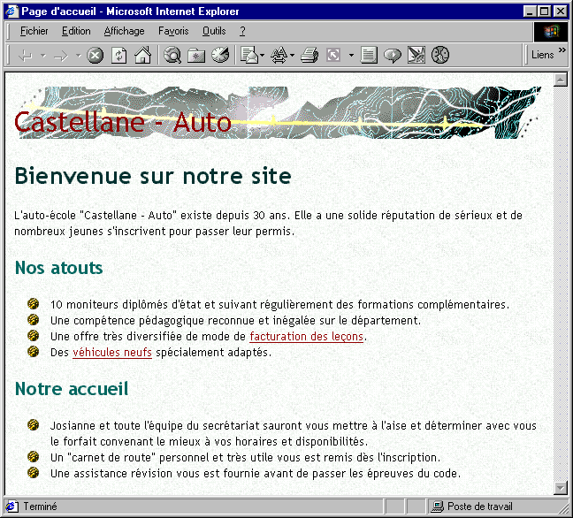

A partir du cadre déjà présent il a été jugé qu’une refonte complète était nécessaire. Le site tournait sur IE5(Windows 1998), cette version date d’environ 19 ans. Le site présent est donc obsolète et jugé inapte pour une compatibilité aux supports actuel. Le site est statique, il ne présente aucun espace personnel destiné au personnel ou autre groupe. Les informations présentes ne nous renseignent aucunement sur les tarifs et les examens passable dans l’auto-école. Le design pauvre fait de la mauvaise publicité pour notre client. Il n’y a actuellement aucune présence d’une base de données qui pourrait être exploitable pour notre refonte. Le cadre ne comporte qu’une seule page d’accueil statique, c’est un mauvais outil.

2- Aspects Ergonomie et Graphismes

**2-2 Ergonomie**

Structure :

Le site comprendra un menu avec différents onglets éventuellement déroulants :

* Espace personnel : affiche le planning pour les moniteurs, élèves, change en fonction du type d’utilisateur (admin, directrice, secrétaire et élève) + entraînement au code
* Offres : les différents tarifs de passage en fonction du permis choisi et de la formule
* Accueil : image, logo, petit présentation auto-école, slider d’image
* Nous contacter : les infos (adresse, tel, …) de l’auto-école

3 - Aspects Fonctionnels et Techniques

**3.3 - Contenu du site**

Le site devra être multiplateforme

Les cours, quizz, vidéos de conduite seront mise en ligne et accessible dès la connexion pour les élèves.

Le site doit être optimisé (temps réponse rapide entre changement de page, et insertion SQL rapide). Un planning évolutif sera présent, il devra être mis à jour fréquemment (5min) pour maintenir une qualité service suffisante, il fait partie des plus importantes fonctionnalités du site. Le moniteur doit être capable de récupérer des statistiques des quizz effectuer par ses différents élèves.

**3.4 - Contraintes techniques**

Langage de Programmation :

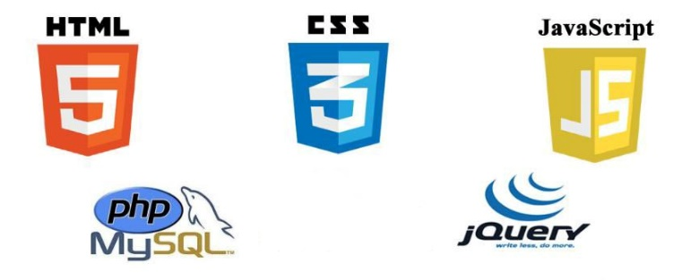

Hébergement :

L’hébergeur choisie soit être capable de supporter le PHP7 et 2 base de données tournant en MySQL.

Environnement :



Le site devra être compatible avec plusieurs navigateurs internet datant au minimum de 2011.